LAPORAN PRAKTIKUM PEMROGRAMAN WEB 1

STYLESHEET



NAMA : Annisa Mutia Rahman NIM : 23/51544I/SV/22547

Dosen Pengampu :

Achmad Choirudin Emcha, S.Kom., M.Eng.

Dinar Nugroho Pratomo, S.Kom., M. IM., M.Cs

# PROGRAM STUDI D4 TEKNOLOGI REKAYASA PERANGKAT LUNAK DEPARTEMEN TEKNIK ELEKTRO DAN INFORMATIKA

**SEKOLAH VOKASI UNIVERSITAS GADJAH MADA 2024**

**SOAL**

1. Silahkan pelajari tentang kegunaan dari fungsi CSS: text-indent, letter-spacing, word-spacing, line-height, white-space.
2. Buatlah sebuah halaman website dengan Semantic HTML dan menerapkan styling CSS.

**PENYELESAIAN**

1. Penggunaan fungsi CSS: text-indent, letter-spacing, word-spacing, line-height, dan white space dalam pembuatan website toko sederhana.
2. **Source Code CSS Elemen Body**

**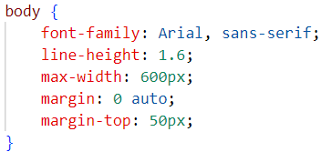  
Penjelasan Source Code:**

Kode CSS tersebut menetapkan gaya untuk elemen `<body>` dalam halaman web. Pertama, properti `font-family` menentukan jenis font yang akan digunakan untuk teks di dalam body, dengan prioritas pertama adalah Arial, diikuti oleh font sans-serif sebagai cadangan jika Arial tidak tersedia. Properti `line-height` menetapkan jarak antara baris dalam teks, dengan nilai 1.6, yang akan memberikan ruang vertikal.

Properti `max-width` mengatur lebar maksimum dari body, dalam hal ini 600 piksel, sehingga konten tidak akan melebar terlalu lebar pada layar yang besar. Properti `margin` ditetapkan ke 0 auto, yang berarti body akan memiliki margin nol di bagian atas dan bawahnya, sementara margin otomatis secara otomatis akan mengatur margin kiri dan kanan sehingga body akan terpusat di tengah layar.

Terakhir, properti `margin-top` menetapkan jarak antara bagian atas body dan bagian atas tampilan browser, dalam hal ini sebesar 50 piksel. Hasilnya adalah penataan dan penampilan yang rapi untuk konten yang dimuat di dalam body halaman web, dengan teks yang mudah dibaca, lebar maksimum yang terbatas, dan penempatan yang terpusat pada layar.

1. **Source Code Class Product**

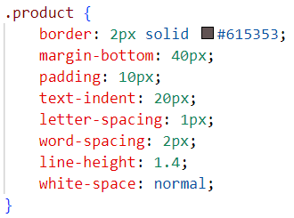

**Penjelasan Source Code:**

Kode CSS di atas mengatur gaya untuk elemen dengan kelas "product". Pertama, properti `border` mengatur garis tepi sebanyak 2 piksel dengan warna solid yang ditentukan (#615353), memberikan tampilan bingkai atau frame pada elemen "product". Properti `margin-bottom` menambahkan jarak sebesar 40 piksel di bagian bawah elemen "product", memberikan ruang antara satu produk dengan produk lainnya. Properti `padding` menambahkan ruang dalam sebesar 10 piksel di sekitar konten dalam elemen "product", memberikan ruang antara konten dan tepi bingkai.

Properti `text-indent` menetapkan jarak indentasi sebesar 20 piksel dari tepi kiri untuk teks dalam elemen "product", memberikan penataan yang rapi untuk teks yang panjang. Selanjutnya, properti `letter-spacing` dan `word-spacing` menambahkan jarak antara huruf dan kata dalam teks, masing-masing sebesar 1 piksel dan 2 piksel, untuk meningkatkan keterbacaan. Properti `line-height` mengatur tinggi baris menjadi 1.4, memberikan ruang vertikal yang cukup antara baris dalam teks. Tampilan dari penerapan properti `text-indent` sebesar 20 piksel dalam kelas “produk" dapat diamati pada gambar berikut.

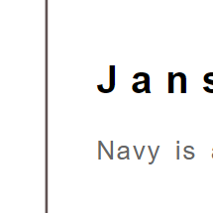

Terakhir, properti `white-space` ditetapkan ke nilai "normal", yang memungkinkan teks dalam elemen "product" untuk mematahkan baris secara otomatis sesuai dengan lebar konten dan area tampilan. Namun karena tidak banyak kata-kata atau kalimat yang dituliskan dalam halaman web ini, maka penerapan properti `white-space` dengan nilai “normal” tidak terlihat dengan jelas.

Hasil dari keseluruhan kode tersebut adalah elemen dengan kelas "product" akan memiliki bingkai dengan garis tepi solid berwarna, ruang antara produk di bagian bawah, ruang dalam di sekitar konten, indentasi teks di sebelah kiri, jarak antara huruf dan kata yang disesuaikan, tinggi baris yang optimal, dan kemampuan untuk mengatur teks sesuai lebar konten.

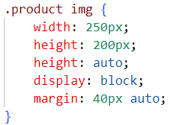

**Penjelasan Source Code:**

Kode CSS di atas mengatur gaya gambar yang berada di dalam elemen dengan kelas "product". Properti `width` dan `height` ditetapkan untuk mengatur lebar dan tinggi gambar menjadi 250 piksel dan 200 piksel secara berurutan, sehingga menghasilkan dimensi yang seragam untuk setiap gambar produk. Pengaturan `height` ke nilai `auto` memastikan bahwa proporsi asli gambar dipertahankan saat mengubah ukuran lebar.

Properti `display` diatur ke "block" untuk memastikan gambar ditampilkan sebagai blok tunggal dengan dimensi yang ditetapkan sebelumnya, memungkinkan penempatan dan penataan yang lebih mudah. Terakhir, properti `margin` diatur menjadi 40 piksel di bagian atas dan bawah, dan secara otomatis diatur ke nilai "auto" pada sisi kiri dan kanan, sehingga memposisikan gambar secara horizontal di tengah dari elemen induknya.

Hasil dari kode ini adalah gambar-gambar produk yang memiliki dimensi seragam, dengan lebar 250 piksel, tinggi 200 piksel, dan proporsi asli yang dipertahankan. Gambar-gambar ini akan ditampilkan di tengah-tengah elemen produk, dengan ruang margin sebesar 40 piksel di bagian atas dan bawah seperti yang dapat diamati pada gambar berikut.

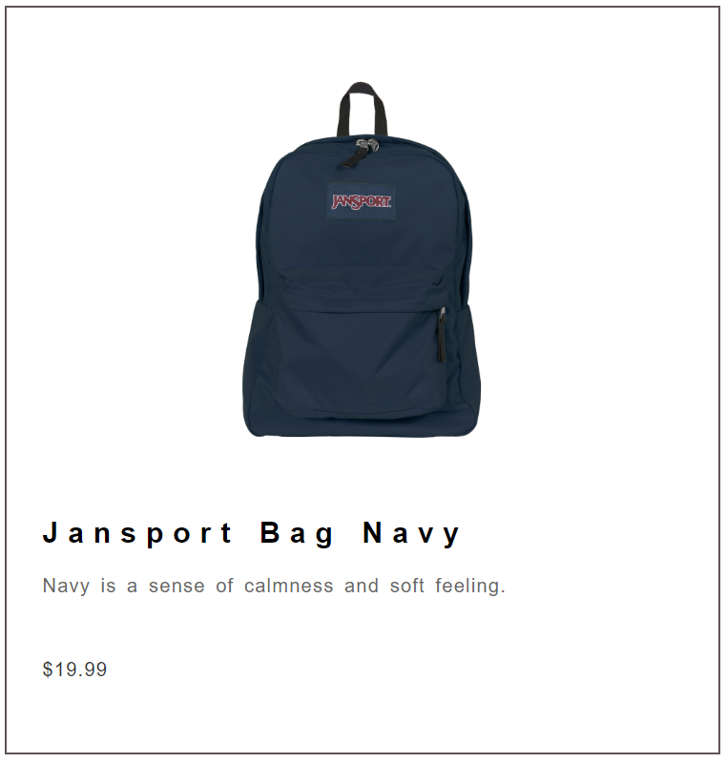

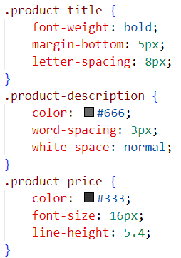

**Penjelasan Source Code:**

Kode CSS di atas mendefinisikan gaya untuk tiga kelas yang digunakan untuk menampilkan informasi produk di halaman web. Pertama, kelas `.product-title` menetapkan gaya untuk judul produk dengan mengatur tebal teks (font-weight: bold), menambahkan ruang bawah sebesar 5 piksel di bawah judul (margin-bottom: 5px), dan menetapkan jarak antar huruf sebesar 8 piksel (letter-spacing: 8px). Penerapan properti `letter-spacing` sebesar 8 piksel dapat diamati pada gambar berikut.

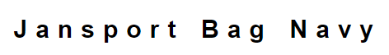

Selanjutnya, kelas `.product-description` mengatur gaya untuk deskripsi produk dengan mengatur warna teks menjadi abu-abu (#666), menetapkan jarak antar kata sebesar 3 piksel (word-spacing: 3px), dan mengatur perilaku penataan teks sehingga dapat mematahkan baris sesuai lebar konten (white-space: normal). Tampilan deskripsi produk yang memiliki properti `word-spacing` sebesar 3 piksel dapat diamati pada gambar berikut.



Terakhir, kelas `.product-price` mengatur gaya untuk harga produk dengan mengatur warna teks menjadi gelap (#333), menetapkan ukuran font menjadi 16 piksel (font-size: 16px), dan mengatur tinggi baris sebesar 5.4 (line-height: 5.4). Penerapan properti `line-height` sebesar 5.4 yang membuat terciptanya jarak dari harga produk dapat diamati pada gambar berikut.

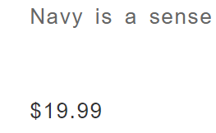

**Source Code HTML Class Product**

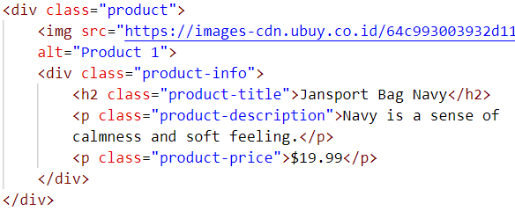

**Penjelasan Source Code:**

Kode HTML di atas membuat tampilkan produk dalam halaman web. Di dalam sebuah tag `div` dengan kelas "product", terdapat gambar produk yang ditampilkan menggunakan elemen `<img>` dengan atribut `src` yang menunjukkan URL gambar produk dan atribut `alt` yang memberikan deskripsi alternatif. Di dalam div "product", terdapat juga div dengan kelas "product-info" yang berisi informasi terkait produk tersebut.

Informasi produk termasuk judul produk yang ditampilkan dalam elemen `<h2>` dengan kelas "product-title", deskripsi produk yang ditampilkan dalam elemen `<p>` dengan kelas "product-description", dan harga produk yang ditampilkan dalam elemen `<p>` dengan kelas "product-price". Setiap elemen ini menggunakan kelas-kelas CSS yang telah ditentukan sebelumnya untuk menentukan gaya penampilan masing-masing elemen.

Hasil dari kode tersebut adalah tampilan sebuah produk dalam halaman web, dimana terdapat gambar produk, judul produk, deskripsi produk, dan harga produk. Gambar produk akan ditampilkan sesuai dengan URL yang diberikan, judul produk akan ditampilkan dengan gaya tebal dan jarak antar huruf yang telah ditentukan sebelumnya, deskripsi produk akan ditampilkan dengan gaya font dan warna teks yang telah ditetapkan, dan harga produk akan ditampilkan dengan ukuran font dan warna teks yang telah ditentukan sebelumnya. Tampilan halaman web sebagai hasil dari kode tersebut dapat diamati pada gambar berikut.

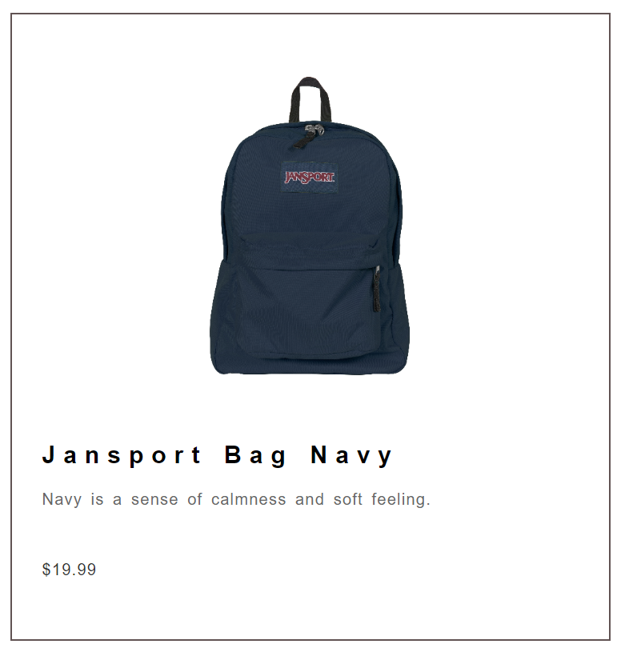

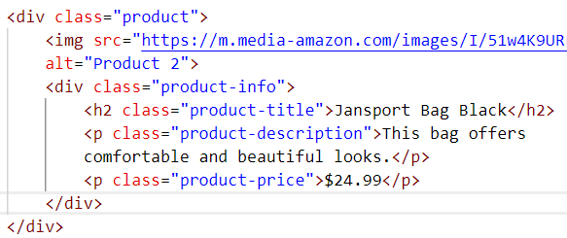

**Penjelasan Source Code:**

Kode HTML di atas mengatur tampilan produk lainnya dalam halaman web. Di dalam sebuah tag `div` dengan kelas "product", terdapat gambar produk yang ditampilkan menggunakan elemen `<img>` dengan atribut `src` yang menunjukkan URL gambar produk dan atribut `alt` yang memberikan deskripsi alternatif. Di dalam div "product", terdapat juga div dengan kelas "product-info" yang berisi informasi terkait produk tersebut.

Informasi produk termasuk judul produk yang ditampilkan dalam elemen `<h2>` dengan kelas "product-title", deskripsi produk yang ditampilkan dalam elemen `<p>` dengan kelas "product-description", dan harga produk yang ditampilkan dalam elemen `<p>` dengan kelas "product-price". Setiap elemen ini menggunakan kelas-kelas CSS yang telah ditentukan sebelumnya untuk menentukan gaya penampilan masing-masing elemen.

Hasil dari kode tersebut adalah tampilan produk dalam halaman web, dimana terdapat gambar produk, judul produk, deskripsi produk, dan harga produk. Gambar produk akan ditampilkan sesuai dengan URL yang diberikan, judul produk akan ditampilkan dengan gaya tebal dan jarak antar huruf yang telah ditentukan sebelumnya, deskripsi produk akan ditampilkan dengan gaya font dan warna teks yang telah ditetapkan, dan harga produk akan ditampilkan dengan ukuran font dan warna teks yang telah ditentukan sebelumnya. Tampilan halaman web sebagai hasil dari kode tersebut dapat diamati pada gambar berikut.

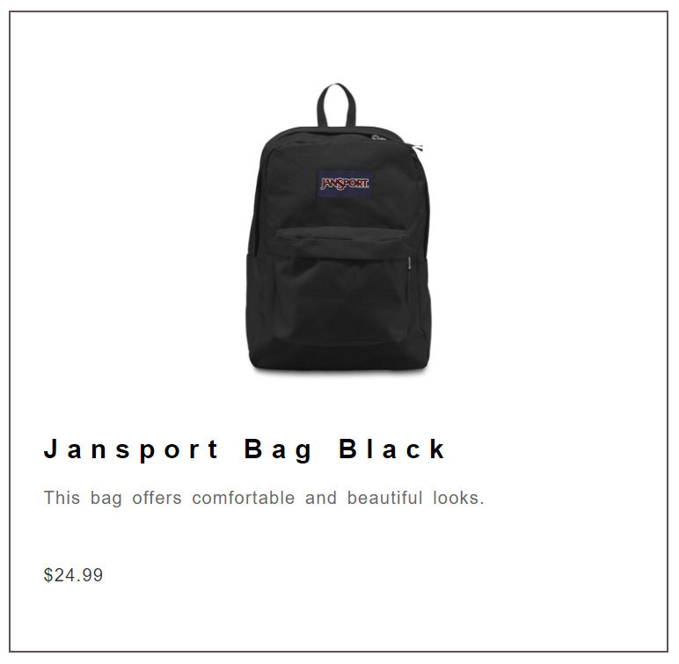

1. Penerapan styling CSS dalam pembuatan website komunitas alam sederhana menggunakan Semantic HTML.
2. **Source Code Elemen Body**

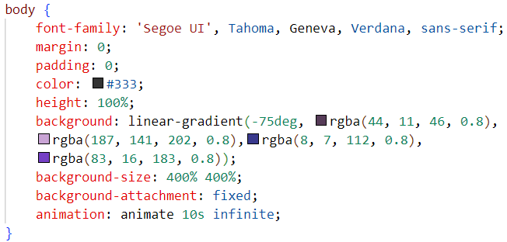

**Penjelasan Source Code:**

Kode CSS di atas memberikan gaya pada elemen `<body>` dalam halaman web. Pertama, jenis font teks diatur menggunakan font 'Segoe UI', jika tidak tersedia, font cadangan seperti Tahoma, Geneva, Verdana, atau sans-serif akan digunakan. Properti `margin` dan `padding` diatur menjadi 0, menghilangkan spasi di sekitar elemen `<body>`. Warna teks diatur menjadi abu-abu gelap (#333), sehingga teks mudah dibaca.

Selain itu, tinggi elemen `<body>` diatur menjadi 100% dari tinggi viewport, sehingga `<body>` akan mengisi seluruh tinggi halaman web. Latar belakang diberikan efek gradien linear yang bergerak secara perlahan karena adanya animasi. Gradien tersebut terdiri dari campuran empat warna RGBA yang berbeda, mulai dari sudut -75 derajat.

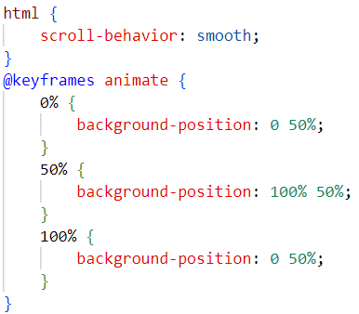

**Penjelasan Source Code:**

Kode CSS di atas memberikan gaya yang halus (*smooth*) saat pengguna melakukan *scrolling* di halaman web dengan menggunakan aturan scroll-behavior: smooth; pada elemen `<html>`. Ini menciptakan efek halus saat halaman digulir ke bagian tertentu. Selanjutnya, aturan @keyframes mendefinisikan animasi yang disebut `animate`. Animasi ini mengatur perubahan posisi latar belakang halaman web dari waktu ke waktu.

Pada 0%, latar belakang dimulai dari kiri atas. Kemudian, pada 50%, latar belakang bergeser secara horizontal ke kanan hingga mencapai ujung kanan halaman. Pada 100%, latar belakang kembali ke posisi awalnya. Ini menciptakan efek gradien yang bergerak secara perlahan dari kiri ke kanan dan kembali lagi, menciptakan tampilan yang dinamis dan menarik.

Hasil dari kode ini adalah halaman web dengan latar belakang yang menampilkan efek gradien dinamis yang berubah secara perlahan seiring waktu. Tampilan dari hasil kode di atas dalam web dapat diamati pada gambar berikut.Top of Form

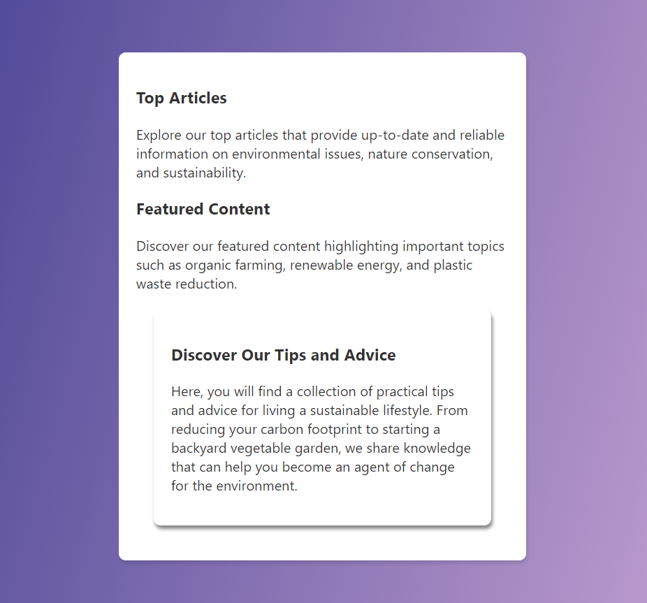

1. **Source Code Elemen Header dan Navigation**

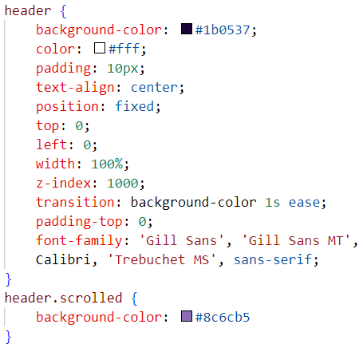

**Penjelasan Source Code:**

Kode CSS di atas mendefinisikan gaya untuk elemen `<header>`. Pertama, elemen `<header>` diberi latar belakang ungu tua (#1b0537) dengan teks berwarna putih (#fff). Padding sebesar 10 piksel diberikan di sekitar konten dalam `<header>`, dan teksnya diatur menjadi di tengah. Elemen header diberi posisi yang tetap (position: fixed;) di bagian atas layar menggunakan properti `top: 0` dan `left: 0`, sehingga `<header>` tetap terlihat saat pengguna melakukan *scrolling*.

Lebar elemen `<header>` diatur menjadi 100% dari lebar layar untuk penyesuaian yang sempurna. Properti `z-index` menentukan urutan tumpukan elemen, dengan nilai 1000 yang memastikan header berada di atas elemen lain. Transisi (*transition*) diterapkan untuk warna latar belakang dengan durasi 1 detik dan efek transisi yang halus (*ease*), sehingga saat header di-scroll, warna latar belakang akan berubah secara perlahan. Font teks diatur menggunakan beberapa jenis font yang ditentukan sebagai alternatif, mulai dari 'Gill Sans' hingga 'Trebuchet MS', dan font fallback menjadi sans-serif untuk memastikan ketersediaan font yang seragam di berbagai perangkat.

Ketika elemen header memiliki kelas tambahan `.scrolled`, latar belakangnya akan berubah menjadi warna ungu muda (#8c6cb5) sesuai dengan aturan yang ditentukan di dalam blok header.scrolled. Hasilnya adalah elemen `<header>` yang awalnya memiliki latar belakang ungu tua dengan teks putih, dan saat di-scroll, warna latar belakangnya akan berubah menjadi ungu muda dengan efek transisi yang halus. Font teks akan ditampilkan sesuai dengan font yang didefinisikan dalam gaya, dengan prioritas dari yang pertama hingga terakhir, dan jika tidak tersedia, akan menggunakan font sans-serif.

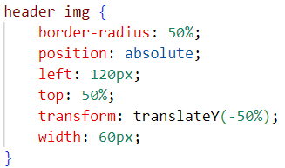

**Penjelasan Source Code:**

Kode CSS di atas mengatur gaya untuk gambar yang berada di dalam elemen `<header>`. Properti `border-radius: 50%;` memberikan gambar tampilan lingkaran dengan sudut lengkung sebesar setengah dari lebar dan tinggi gambar. Properti `position: absolute;` menjadikan posisi gambar tergantung pada posisi elemen tetapnya (header). Nilai `left: 120px;` mengatur jarak dari sisi kiri header sebesar 120 piksel, sementara `top: 50%;` menempatkan gambar di tengah vertikal header. Transformasi `transform: translateY(-50%);` menggeser gambar sebesar 50% dari tingginya ke atas, sehingga gambar berada tepat di tengah vertikal elemen `<header>`. Terakhir, `width: 60px;` mengatur lebar gambar sebesar 60 piksel.

Hasilnya adalah gambar lingkaran dengan lebar 60 piksel yang terletak di sisi kiri elemen `<header>`, secara vertikal di tengah `<header>`, dengan efek transisi yang halus saat menggulir halaman. Tampilan dari hasil kode di atas dapat diamati pada gambar berikut.



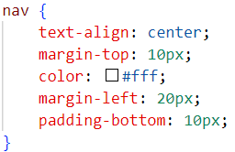

**Penjelasan Source Code:**

Kode CSS di atas mengatur gaya untuk elemen `<nav>` pada halaman web. Properti `text-align: center;` memposisikan teks dalam elemen `<nav>` menjadi terpusat secara horizontal. Properti `margin-top: 10px;` memberikan jarak 10 piksel di bagian atas elemen `<nav>`, sedangkan `margin-left: 20px;` memberikan jarak 20 piksel di sebelah kiri. Properti `color: #fff;` mengatur warna teks menjadi putih. Terakhir, `padding-bottom: 10px;` menambahkan ruang kosong sebesar 10 piksel di bagian bawah elemen `<nav>`.

Hasilnya adalah teks di dalam elemen `<nav>` akan terpusat secara horizontal, memiliki warna putih, dan memiliki jarak 10 piksel dari atas serta 20 piksel dari kiri. Selain itu, terdapat ruang kosong sebesar 10 piksel di bagian bawah elemen `<nav>`.

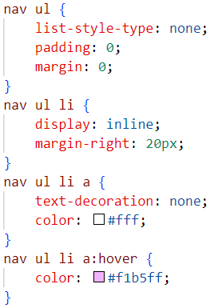

**Penjelasan Source Code:**

Pertama, `nav ul` menghilangkan tipe gaya daftar default, padding, dan margin dari elemen daftar tidak berurutan (`<ul>`) untuk memastikan bahwa item navigasi ditampilkan tanpa ada bullets atau spasi tambahan.

Kedua, `nav ul li` mengarah ke setiap item daftar (`<li>`) dalam menu navigasi. Ini mengatur tampilannya menjadi `inline`, artinya mereka akan muncul berdampingan secara horizontal. Properti `margin-right: 20px;` menciptakan spasi sebesar 20 piksel antara setiap item daftar, memastikan item tersusun dengan rapi.

Selanjutnya, `nav ul li a` mendesain elemen anchor (`<a>`) dalam setiap item daftar. Ini menghilangkan dekorasi default garis bawah (`text-decoration: none;`) dan mengatur warna teks menjadi putih (`color: #fff;`) agar tautan tersebut terlihat jelas di atas latar belakang.

Terakhir, `nav ul li a:hover` menentukan perubahan gaya yang terjadi ketika pengguna mengarahkan kursor ke atas sebuah tautan navigasi. Dalam hal ini, warna teks berubah menjadi ungu muda (`color: #f1b5ff;`), memberikan umpan balik visual untuk menunjukkan bahwa tautan tersebut dapat diklik. Tampilan dari elemen `nav` secara keseluruhan dapat diamati pada gambar berikut.



**Source Code HTML Elemen Header dan Navigation**

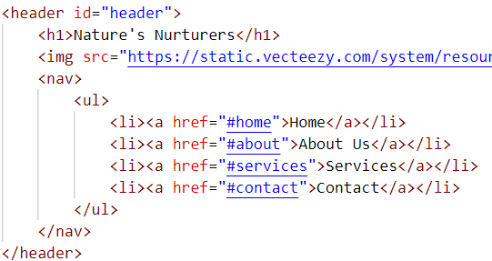

**Penjelasan Source Code:**

Elemen `<header>` digunakan untuk menandai bagian atas dari sebuah halaman web. Di dalamnya terdapat elemen judul `<h1>` yang menampilkan teks "Nature's Nurturers", yang merupakan judul utama dari situs web. Selain itu, ada juga sebuah gambar logo yang terdapat di dalam tag `<img>`. Gambar tersebut merupakan logo dari situs web "Nature's Nurturers" untuk memberikan identitas visual pada halaman web.

Selain itu, ada juga sebuah menu navigasi yang diletakkan di sebelah bawah judul. Menu navigasi ini terdiri dari daftar tautan yang mengarah ke berbagai bagian atau halaman dalam situs web, seperti halaman beranda ("Home"), "About Us", "Services", dan "Contact". Setiap tautan memiliki atribut `href` yang menunjukkan tujuan tautan tersebut. Tautan-tautan ini disusun secara vertikal dalam sebuah daftar yang terletak di dalam elemen `nav`.

Secara visual, kode ini akan menghasilkan sebuah header di bagian atas halaman web dengan judul "Nature's Nurturers", diikuti oleh logo di sebelah kiri judul, dan menu navigasi di sebelah bawah judul. Manu navigasi berdampingan dengan elemen `header`, oleh karena itu tampilan web dari hasil kode di atas dapat diamati pada gambar berikut.



1. **Source Code Elemen Main:**

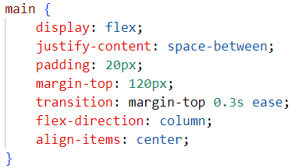

**Penjelasan Source Code:**

Kode CSS di atas mengatur gaya untuk elemen `<main>` dalam struktur halaman web. Dengan menggunakan properti `display: flex;`, elemen `<main>` diatur agar kontennya diatur menjadi seperti *flexbox*, yang memungkinkan penataan secara fleksibel untuk elemen-elemen di dalamnya. Properti `justify-content: space-between;` mengatur ruang antara elemen-elemen di dalam elemen `<main>`, sehingga tersebar merata dalam ruang yang tersedia.

Padding sebesar 20 piksel diterapkan pada semua sisi elemen `<main>`, memberikan ruang tambahan di sekitar konten di dalamnya. Margin atas sebesar 120 piksel digunakan untuk memberikan jarak antara elemen `<main>` dan elemen di atasnya, seperti header. Transisi dengan durasi 0,3 detik diterapkan pada properti `margin-top`, sehingga perubahan margin atas elemen ini akan terjadi dengan perubahan yang halus.

Dengan mengatur `flex-direction: column;`, anak-anak elemen di dalam `<main>` akan diatur secara vertikal, dari atas ke bawah. Terakhir, dengan `align-items: center;`, konten di dalam elemen `<main>` akan diatur secara vertikal ke tengah dari sisi atas dan bawah elemen tersebut.

Secara visual, kode ini akan menghasilkan elemen `<main>` yang memiliki konten yang teratur secara fleksibel, jarak yang merata di antara anak-anak elemennya, dan kontennya ditata secara vertikal di tengah halaman. Transisi yang halus juga diterapkan ketika ada perubahan dalam margin atas elemen ini.

1. **Source Code Elemen Section**

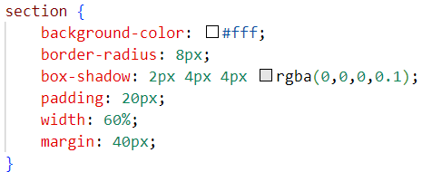

**Penjelasan Source Code:**

Kode CSS di atas digunakan untuk mengatur gaya elemen `<section>` dalam struktur halaman web. Properti `background-color` digunakan untuk memberikan warna latar belakang putih pada elemen `<section>`, sehingga konten di dalamnya dapat lebih jelas terlihat. Selain itu, properti `border-radius` diterapkan untuk memberikan sudut yang melengkung pada elemen, menambahkan unsur estetika dengan membuatnya terlihat lebih halus.

Efek bayangan (*shadow*) diberikan dengan menggunakan properti `box-shadow`, yang memberikan tampilan dimensi pada elemen dengan membuatnya terlihat melayang di atas latar belakang. Padding sebesar 20 piksel diterapkan di sekeliling konten elemen `<section>`, memberikan ruang tambahan di sekitar konten. Properti `width` ditetapkan sebesar 60% dari lebar kontainer induknya, sehingga elemen akan menempati sebagian dari lebar halaman.

Selain itu, margin sebesar 40 piksel diterapkan pada semua sisi elemen `<section>`, memberikan jarak antara elemen ini dan elemen lain di sekitarnya. Secara keseluruhan, kode ini menghasilkan elemen `<section>` dengan latar belakang putih, sudut yang melengkung, efek bayangan, padding, lebar yang proporsional, dan jarak yang terdefinisi dengan baik dari elemen lain di halaman web.

**Source Code HTML Elemen Section**

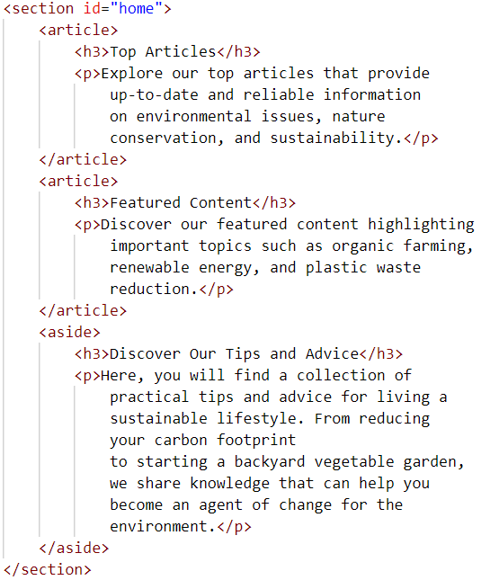

**Penjelasan Source Code:**

Kode tersebut merupakan struktur HTML untuk bagian konten halaman dengan id "home". Di dalamnya terdapat tiga elemen `<article>`, masing-masing menampilkan informasi tentang *top articles*, *featured content*, dan sebuah `aside`. Elemen `<article>` digunakan untuk menampilkan konten berita atau artikel yang memiliki makna terpisah dari konten lainnya. Setiap `<article>` memiliki judul yang ditandai dengan elemen `<h3>` dan deskripsi yang ditandai dengan elemen `<p>`. Informasi tersebut menggambarkan konten yang dapat ditemukan di situs web, seperti artikel-artikel teratas dan konten unggulan.

Elemen `aside` yang ada dalam struktur ini memberikan ruang tambahan untuk konten yang berbeda dari artikel utama. Pada elemen aside, terdapat judul dan deskripsi yang menyediakan tips dan saran praktis untuk gaya hidup yang berkelanjutan.

Hasil dari kode tersebut adalah tampilan konten yang terstruktur dengan baik di halaman "home". Informasi yang disajikan dengan jelas dan mudah dimengerti, memungkinkan pengguna untuk dengan cepat mendapatkan wawasan tentang topik-topik yang ditampilkan, seperti artikel utama, konten unggulan, dan tips serta saran untuk gaya hidup yang berkelanjutan. Tampilan pada halaman web dari hasil kode di atas dapat diamati pada gambar berikut.

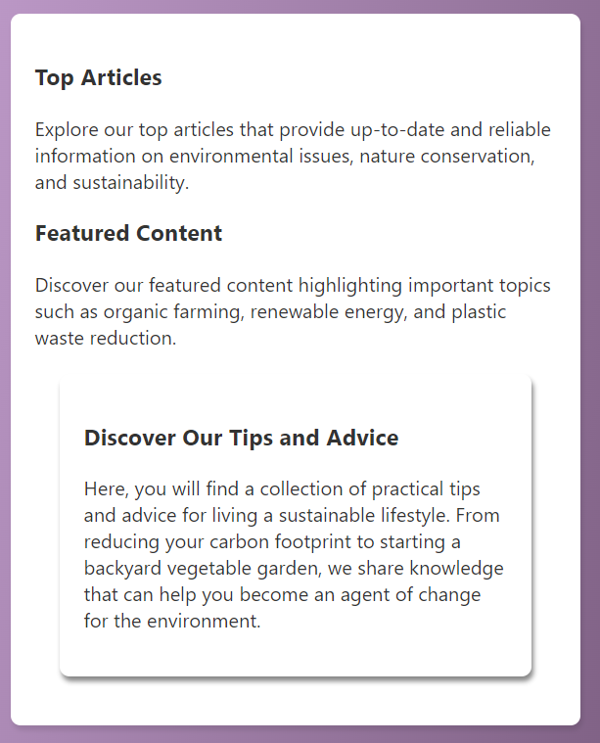

1. **Source Code Elemen Aside**

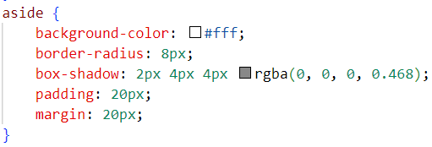

**Penjelasan Source Code:**

Kode CSS di atas digunakan untuk mengatur gaya elemen `<aside>` dalam struktur halaman web. Properti `background-color` diterapkan untuk memberikan warna latar belakang putih pada elemen `<aside>`, sehingga konten di dalamnya terlihat lebih kontras dengan latar belakang.

Selanjutnya, properti `border-radius` digunakan untuk memberikan sudut yang melengkung pada elemen `<aside>`, menambahkan elemen estetika dan membuatnya terlihat lebih halus. Efek bayangan (*shadow*) diterapkan menggunakan properti `box-shadow`, yang memberikan dimensi pada elemen dengan membuatnya terlihat melayang di atas latar belakang.

Padding sebesar 20 piksel diterapkan di sekeliling konten elemen `<aside>`, memberikan ruang tambahan di sekitar konten agar terlihat lebih teratur. Margin sebesar 20 piksel juga diterapkan pada semua sisi elemen `<aside>`, memberikan jarak antara elemen ini dengan elemen lain di sekitarnya.

Secara keseluruhan, kode ini menghasilkan elemen `<aside>` dengan latar belakang putih, sudut yang melengkung, efek bayangan, padding, dan margin yang teratur.

**Source Code HTML Elemen Aside**

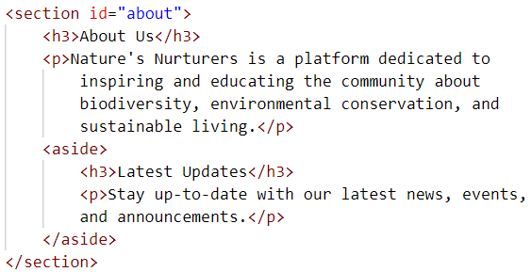

**Penjelasan Source Code:**

Kode tersebut merupakan *markup* HTML untuk bagian "About Us" dalam situs web. Bagian ini terdiri dari sebuah elemen `<section>` dengan atribut `id="about"`, yang berisi informasi tentang platform bernama "Nature's Nurturers". Di dalamnya terdapat sebuah judul `<h3>` yang menyatakan "About Us", diikuti oleh sebuah paragraf `<p>` yang menjelaskan tujuan dari platform tersebut.

Terdapat juga sebuah elemen `<aside>` sebagai elemen anak dari elemen `section` yang berisi judul `<h3>` "Latest Updates" dan paragraf `<p>`. Hasil kode tersebut adalah sebuah bagian "About Us" pada sebuah situs web yang memiliki deskripsi tentang tujuan platform "Nature's Nurturers" beserta bagian yang menarik pengguna untuk tetap terhubung dengan informasi terbaru melalui "Latest Updates". Tampilan dalam situs web yang merupakan hasil dari kode di atas dapat diamati pada gambar berikut.

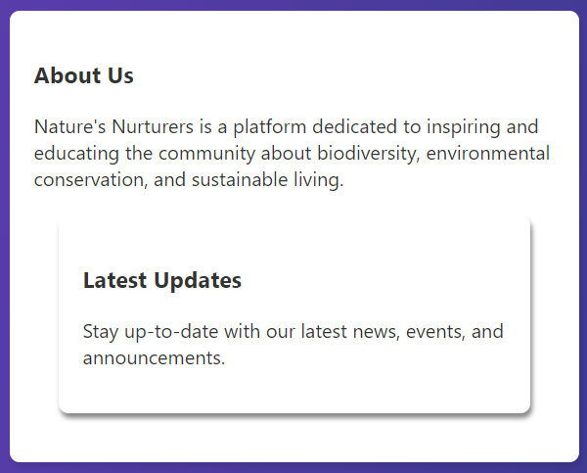

1. **Source Code Class Testimonials**

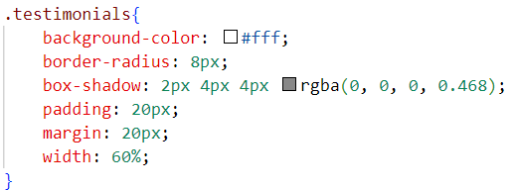

**Penjelasan Source Code:**

Kode CSS di atas digunakan untuk menetapkan gaya untuk elemen dengan kelas `.testimonials` dalam halaman web. Properti `background-color` memberikan latar belakang putih pada elemen tersebut, sementara `border-radius` memberikan sudut yang melengkung pada elemen. Selanjutnya, `box-shadow` digunakan untuk memberikan efek bayangan pada elemen, sehingga terlihat sedikit melayang di atas latar belakang.

Properti `padding` menambahkan ruang di sekeliling konten elemen, sementara `margin` memberikan jarak antara elemen tersebut dengan elemen lain di sekitarnya. Terakhir, properti `width` ditetapkan menjadi 60% dari lebar kontainer induk, sehingga elemen `.testimonials` akan memiliki lebar yang sesuai dengan desain halaman web.

Secara keseluruhan, kode ini menghasilkan elemen dengan latar belakang putih, sudut yang melengkung, efek bayangan, padding, margin, dan lebar yang ditetapkan, menciptakan tampilan elemen `.testimonials` yang estetis dan terorganisir dalam halaman web.

**Source Code HTML Class Testimonials**

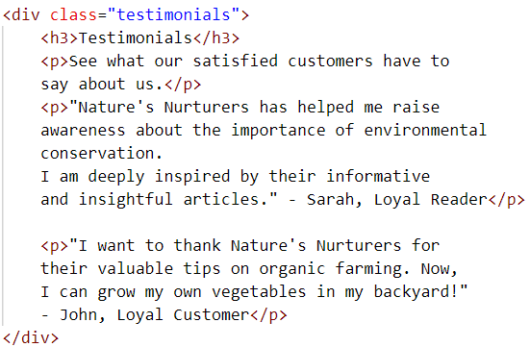

**Penjelasan Source Code:**

Kode tersebut adalah *markup* HTML yang menampilkan sebuah bagian "Testimonials" di dalam sebuah `div` dengan kelas "testimonials". Bagian ini terdiri dari sebuah judul `<h3>` yang menyatakan "Testimonials", diikuti oleh sebuah paragraf `<p>` yang mengundang pengguna untuk melihat testimoni pengguna lainnya.

Selanjutnya, terdapat dua kutipan dari pelanggan yang masing-masing diapit oleh tag `<p>`. Ini memberikan pengguna gambaran tentang pengalaman positif pelanggan lain dengan platform "Nature's Nurturers". Hasilnya adalah tampilan dari bagian "Testimonials" yang berisi kutipan-kutipan dari pelanggan yang mengapresiasi platform tersebut seperti yang dapat diamati pada gambar berikut.



1. **Source Code Elemen Footer**

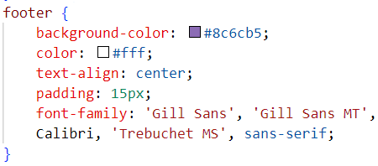

**Penjelasan Source Code:**

Kode CSS di atas digunakan untuk menetapkan gaya untuk elemen `<footer>` dalam halaman web. Properti `background-color` memberikan latar belakang dengan warna ungu pada elemen tersebut, sementara `color` menetapkan warna teks putih untuk konten di dalam footer.

Selanjutnya, properti `text-align: center;` digunakan untuk memusatkan teks di dalam footer secara horizontal. Properti `padding` menambahkan ruang di sekitar konten footer, sehingga konten tersebut tidak terlalu rapat dengan tepi elemen. Terakhir, properti `font-family` ditetapkan dengan beberapa pilihan jenis font untuk digunakan, yang akan diterapkan pada teks di dalam footer.

Secara keseluruhan, kode ini menghasilkan `footer` dengan latar belakang ungu tua, teks putih yang terpusat secara horizontal, dan gaya teks yang ditetapkan sesuai dengan font-family yang telah didefinisikan.

**Source Code HTML Elemen Footer**

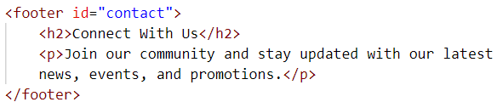

**Penjelasan Source Code:**

Kode tersebut adalah *markup* HTML untuk bagian "footer" dari sebuah situs web, yang memiliki atribut `id="contact"`. Di dalamnya terdapat sebuah judul `<h2>` yang menyatakan "Connect With Us". Selain itu, terdapat sebuah paragraf `<p>` yang mengajak pengguna untuk bergabung dengan komunitas situs dan tetap terkini dengan berita, acara, dan promosi terbaru.

Hasilnya adalah tampilan dari footer dengan judul "Connect With Us" dan sebuah paragraf yang mengajak pengguna untuk terhubung dengan situs. Tampilan elemen `footer` pada halaman web dapat diamati pada gambar berikut.



1. **Source Code Class Join**

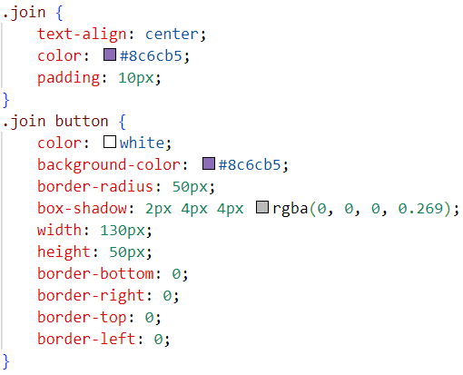

**Penjelasan Source Code:**

Kode CSS di atas digunakan untuk merancang tampilan tombol yang dikelompokkan dalam sebuah tag `div` dengan kelas “join”. Properti `text-align: center;` mengatur agar teks di dalam `div` tersebut terpusat secara horizontal. Selain itu, properti `color: #8c6cb5;` memberikan warna teks ungu dalam `div`.

Gaya untuk tombol di dalam div ditetapkan dengan kelas “.join button”. Properti `color: white;` memberikan warna teks putih pada tombol, sementara `background-color: #8c6cb5;` memberikan latar belakang ungu. Efek sudut bulat pada tombol diatur dengan properti `border-radius: 50px;`, sedangkan bayangan lembut ditambahkan dengan properti `box-shadow: 2px 4px 4px rgba(0, 0, 0, 0.269);`, memberikan kesan bayangan pada tombol.

Ukuran tombol ditetapkan dengan properti `width: 130px;` dan `height: 50px;`, sementara properti `border-bottom`, `border-right`, `border-top`, dan `border-left` yang diatur ke `0` yang menghilangkan garis batas di sekitar tombol, menciptakan tampilan tombol yang bersih dan rapi.

**Source Code HTML Class Join**

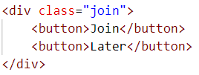

**Penjelasan Source Code:**

Kode tersebut merupakan *markup* HTML untuk sebuah bagian yang menampilkan dua tombol, yaitu "Join" dan "Later", yang ditempatkan di dalam sebuah `div` dengan kelas "join". Pengguna diminta untuk melakukan tindakan, seperti bergabung dengan sebuah layanan menggunakan tombol ini. Tampilan dalam halaman web sebagai hasil dari kode di atas dapat diamati pada gambar berikut.



1. **Source Code Elemen Image**

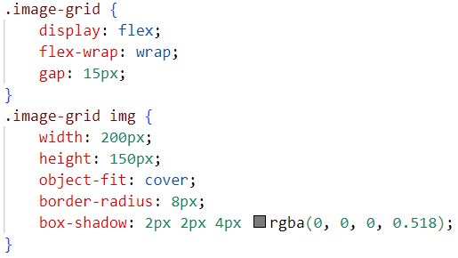

**Penjelasan Source Code:**

Kode CSS di atas digunakan untuk mengatur tampilan galeri gambar dengan kelas “.image-grid”. Dengan menggunakan `display: flex;`, elemen-elemen gambar di dalam `div` akan disusun dalam satu baris secara horizontal. Properti `flex-wrap: wrap;` memungkinkan gambar untuk melanjutkan baris baru jika ruang di baris sebelumnya tidak mencukupi, sehingga menghindari pemotongan gambar.

Tambahan properti `gap: 15px;` memberikan jarak antara setiap gambar dalam grid, menciptakan tampilan yang lebih teratur. Gaya untuk gambar di dalam grid ditetapkan dengan kelas “.image-grid img”. Properti `width: 200px;` dan `height: 150px;` mengatur ukuran gambar agar konsisten, sementara `object-fit: cover;` memastikan bahwa gambar akan terisi penuh dalam area yang ditetapkan tanpa mempertahankan rasio aspek aslinya.

Efek sudut bulat pada gambar diatur dengan properti `border-radius: 8px;`, sementara bayangan lembut ditambahkan dengan properti `box-shadow: 2px 2px 4px rgba(0, 0, 0, 0.518);`, memberikan dimensi pada gambar.

**Source Code HTML Elemen Image:**

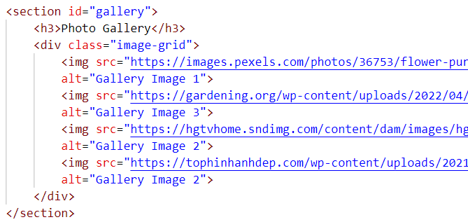

**Penjelasan Source Code:**

Kode tersebut merupakan *markup* HTML untuk bagian "gallery" dari situs web, yang memiliki atribut `id="gallery"`. Di dalamnya terdapat sebuah judul `<h3>` yang menyatakan "Photo Gallery", menunjukkan bahwa bagian ini berisi galeri foto. Selanjutnya, terdapat sebuah `div dengan kelas "image-grid", yang berfungsi sebagai wadah untuk menampilkan gambar-gambar dalam format grid.

Setiap gambar ditampilkan menggunakan elemen `<img>` yang memiliki atribut `src` untuk menentukan URL gambar dan atribut `alt` untuk memberikan deskripsi alternatif tentang gambar tersebut. Kode ini menghasilkan tampilan galeri foto dengan empat gambar yang berbeda. Masing-masing gambar menampilkan bunga-bunga dengan warna ungu. Pengguna akan melihat gambar-gambar tersebut ketika mengunjungi halaman web seperti yang dapat diamati pada gambar berikut.

